**TRABAJO PRÁCTICO N° 1**

**Práctica REDIS – Introducción**

**Una vez montado el contenedor de Redis en Docker, pasemos a ejecutar algunas actividades básicas (en el siguiente link se encuentran todos los comandos soportados por Redis**

**https://redis.io/commands):**

**1. Compruebe que el servidor esté funcionando, utilizando el comando PING (el servidor devolverá PONG si está funcionando bien).**

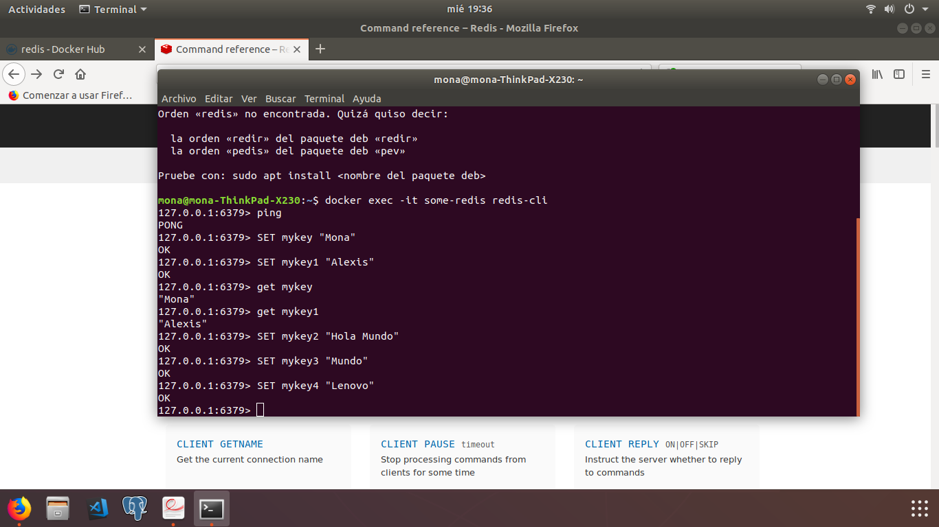

**2. Inserte 5 valores cualquieras a la base de datos 0, utilizando el comando SET clave valor y compruebe que hayan quedado guardados usando el comando GET clave.**

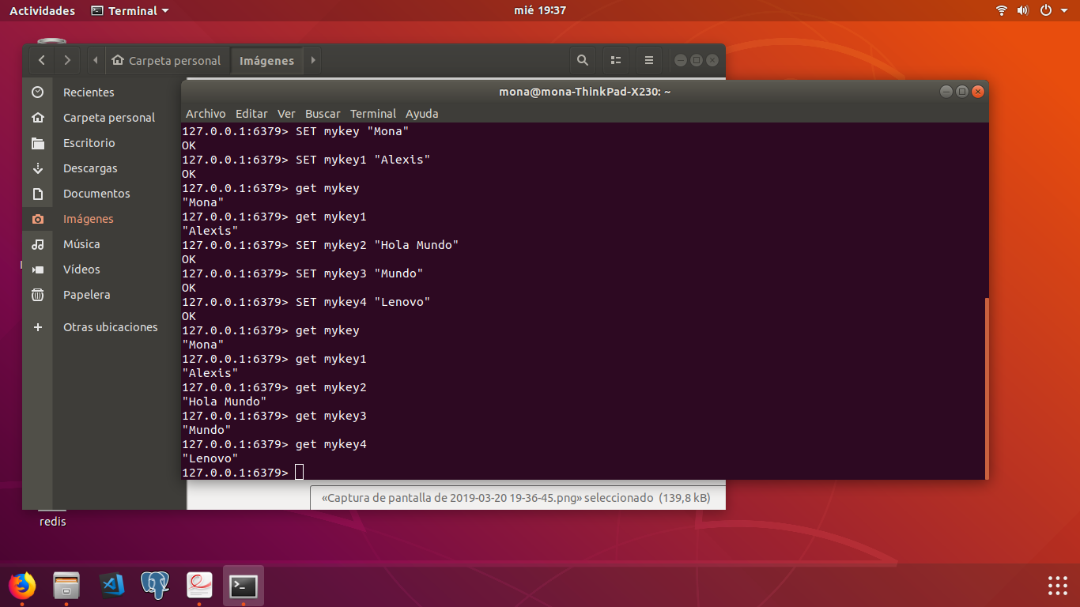

**3. Cambie a la base de datos 1, utilizando el comando SELECT num_db, e ingrese nuevamente 5 valores.**

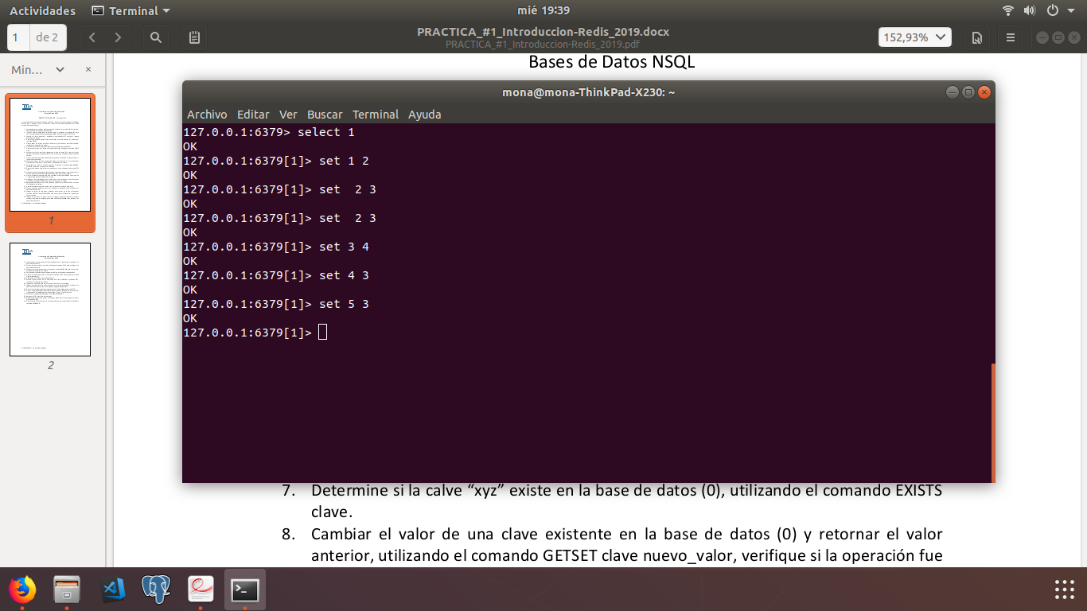

**4. Determine la cantidad de elementos almacenados en la base de datos (1), utilizando el comando DBSIZE.**

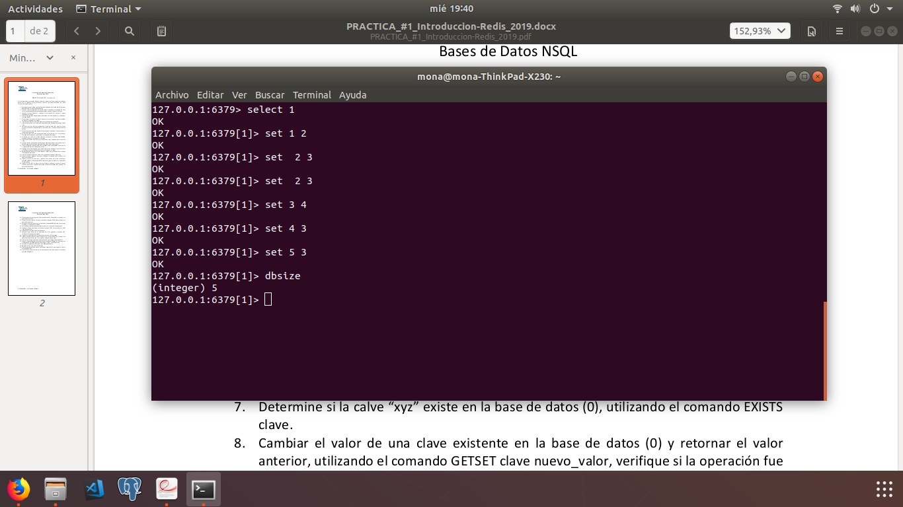

**5. Elimine todos los valores de la base de datos (1), utilizando el comando FLUSHDB, verifique si la operación fue exitosa.**

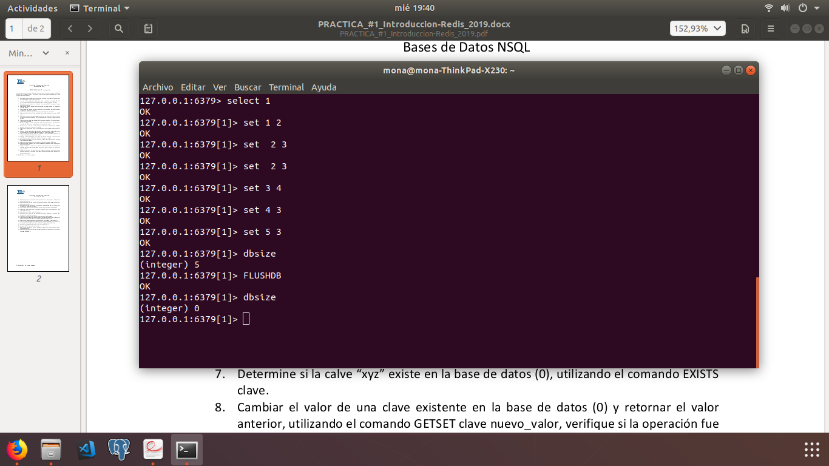

**6. Liste todas las claves de la base de datos (0), utilizando el comando KEYS *.**

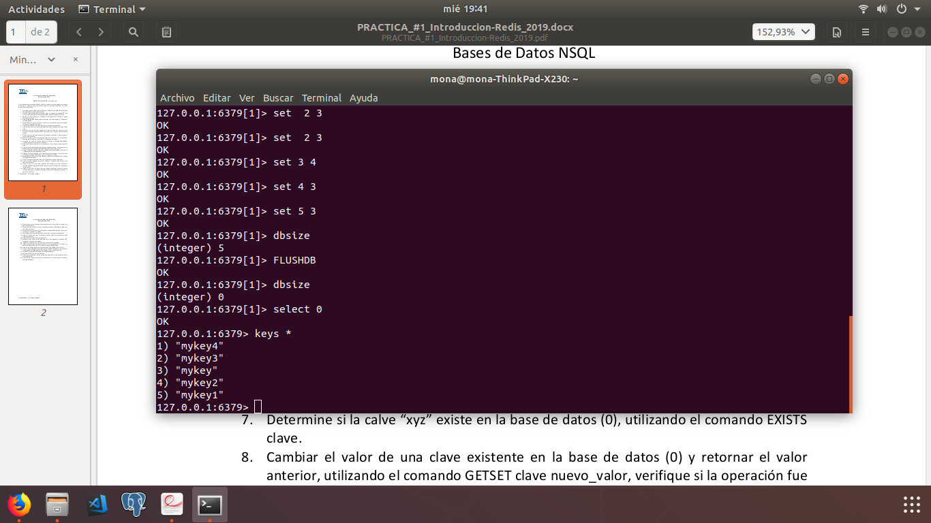

**7. Determine si la clave “xyz” existe en la base de datos (0), utilizando el comando EXISTS clave.**

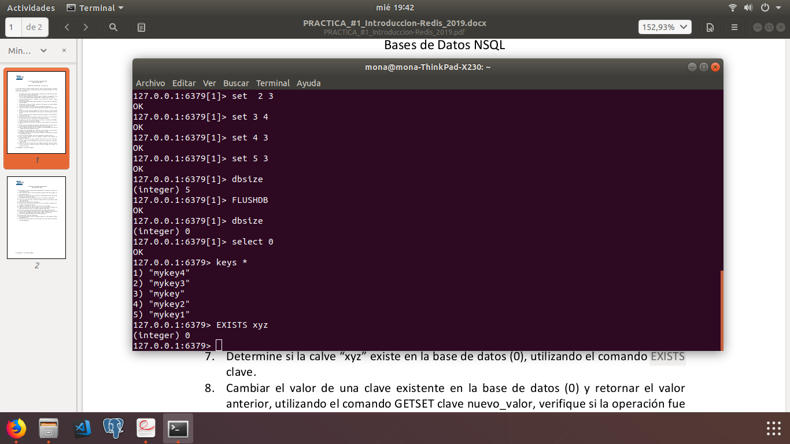

**8. Cambiar el valor de una clave existente en la base de datos (0) y retornar el valor anterior, utilizando el comando GETSET clave nuevo_valor, verifique si la operación fue exitosa.**

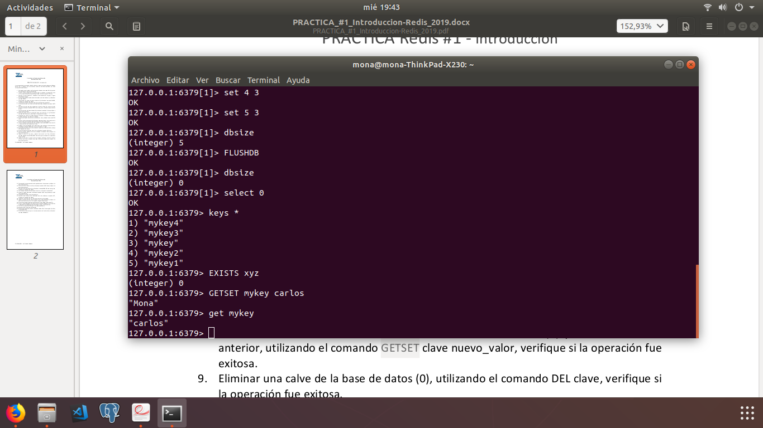

**9. Eliminar una clave de la base de datos (0), utilizando el comando DEL clave, verifique si la operación fue exitosa.**

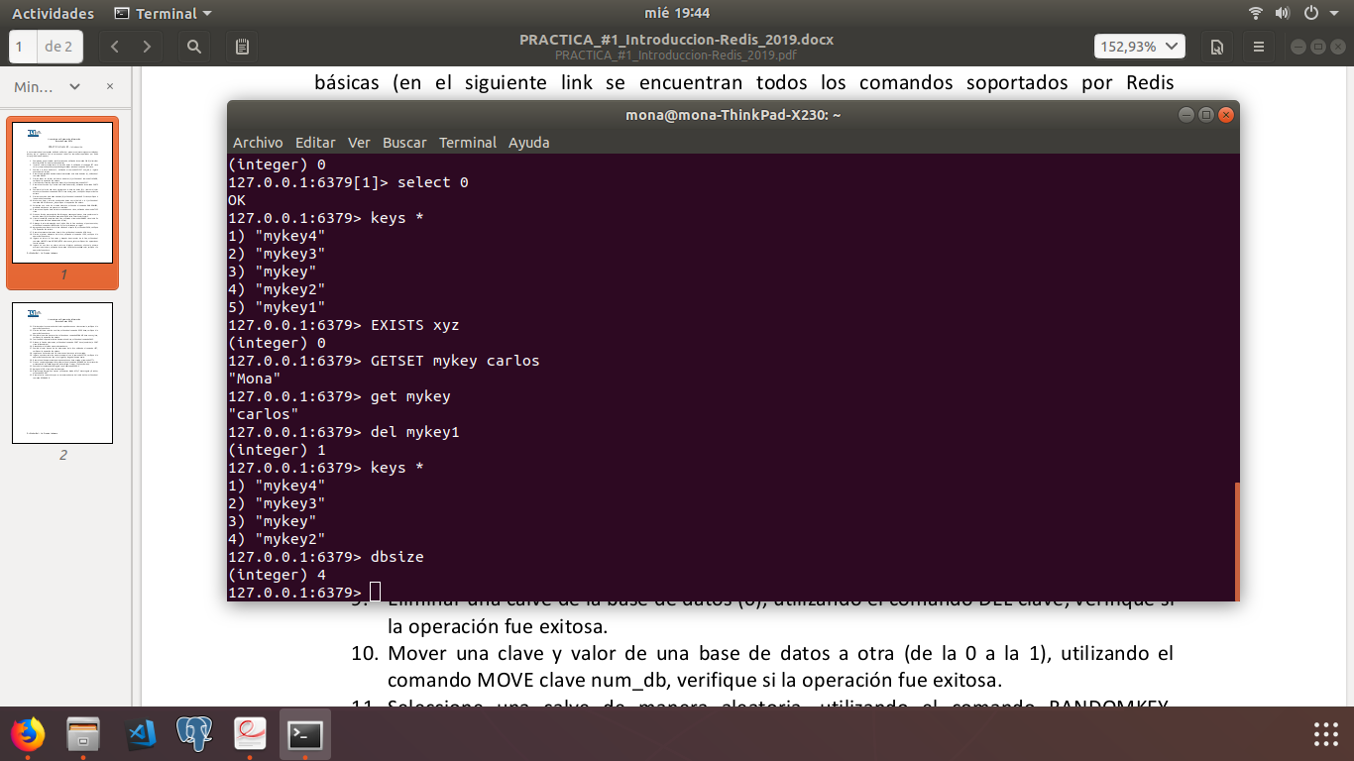

**10. Mover una clave y valor de una base de datos a otra (de la 0 a la 1), utilizando el comando MOVE clave num_db, verifique si la operación fue exitosa.**

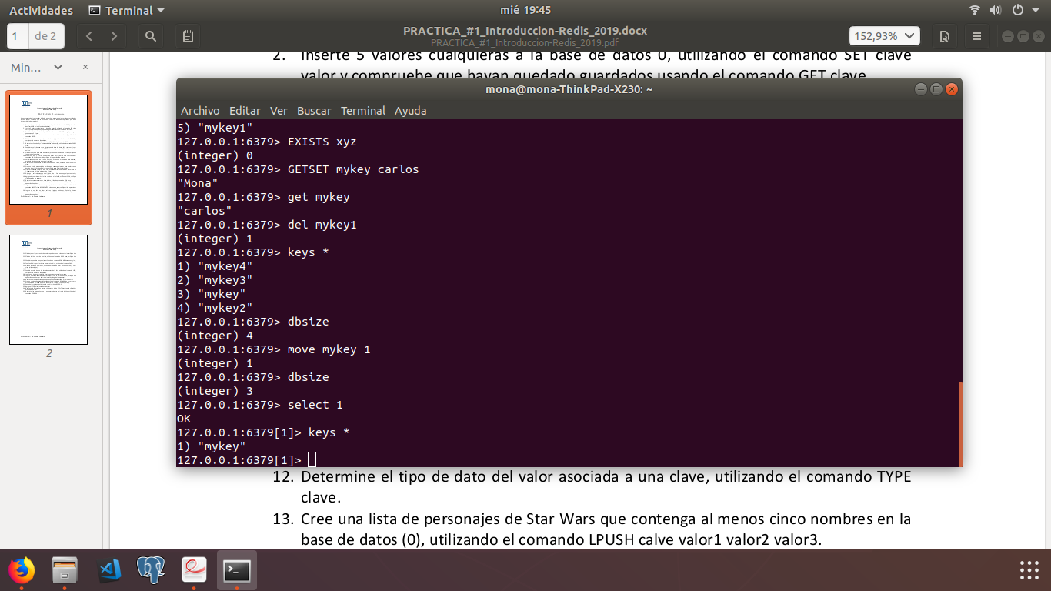

**11. Seleccione una clave de manera aleatoria, utilizando el comando RANDOMKEY, pruébelo más de una vez para ver el resultado.**

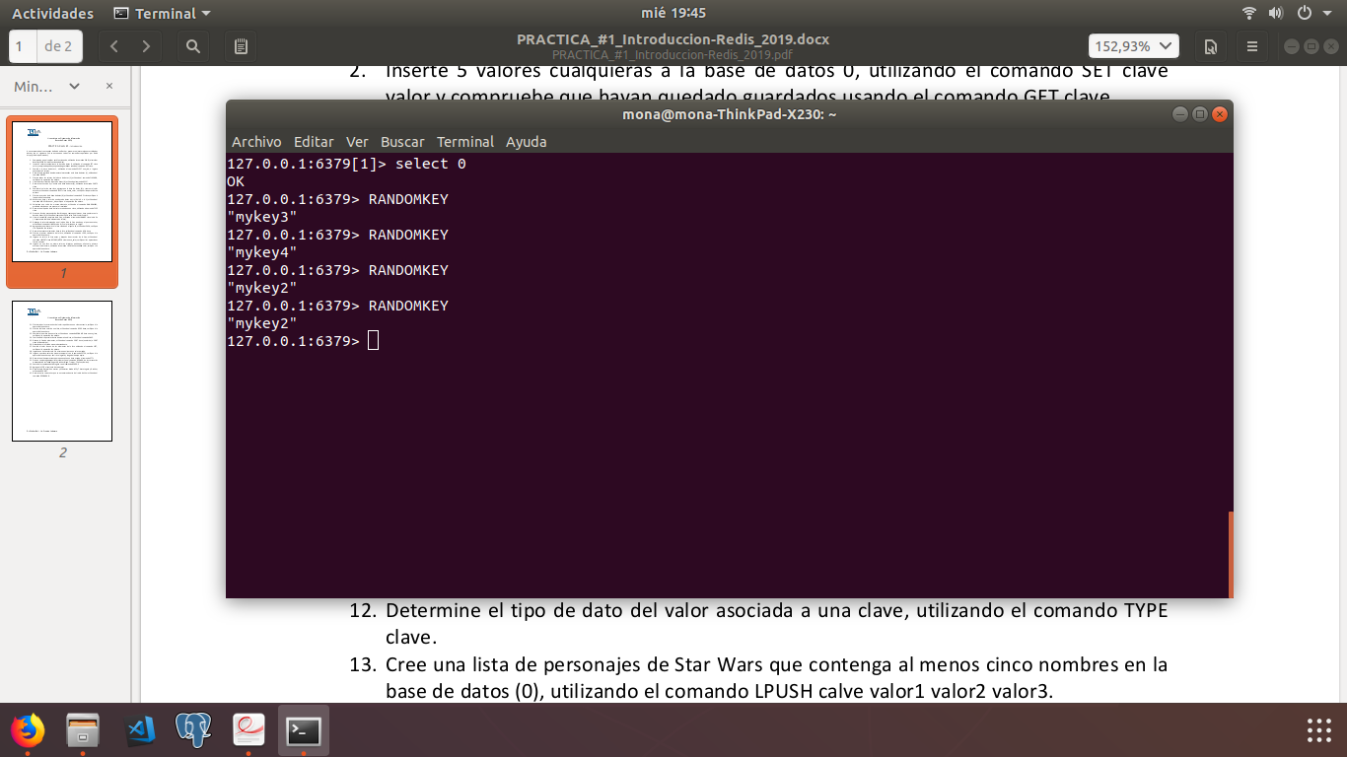

**12. Determine el tipo de dato del valor asociada a una clave, utilizando el comando TYPE clave.**

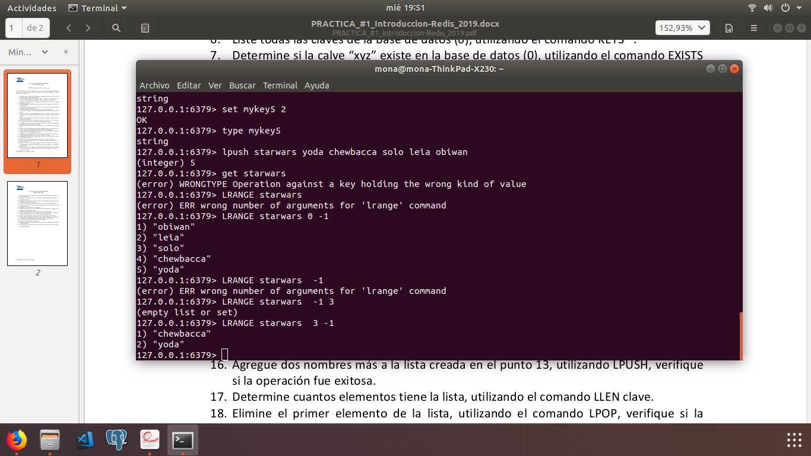

**13. Cree una lista de personajes de Star Wars que contenga al menos cinco nombres en la base de datos (0), utilizando el comando LPUSH clave valor1 valor2 valor3.**



**14. Listar el contenido completo de la lista, utilizando el comando LRANGE clave inicio fin (-1 representa el último elemento de la lista).**



**15. Obtenga el valor almacenado en el índice 0 de la lista creada en el punto anterior, utilizando el comando LINDEX clave 0. ¿Es el primero que se cargó?**

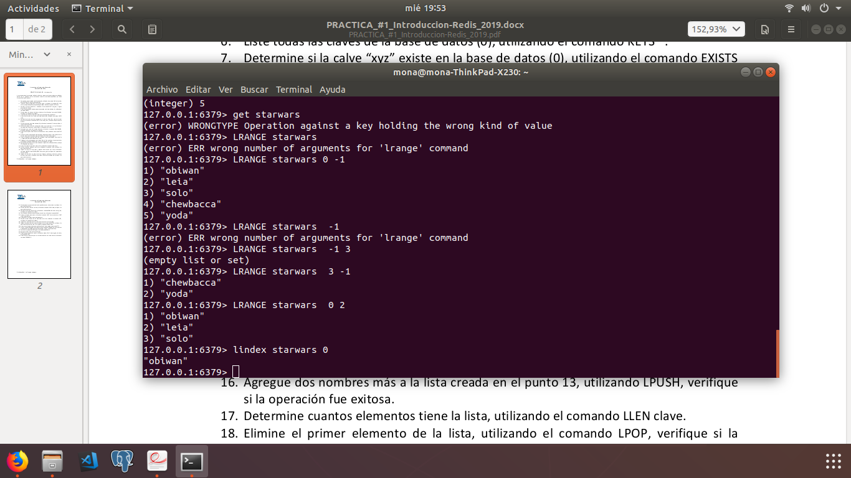

No, es el último que se cargó. Las listas parecen funcionar como si fueran una pila.

**16. Agregue dos nombres más a la lista creada en el punto 13, utilizando LPUSH, verifique si la operación fue exitosa.**

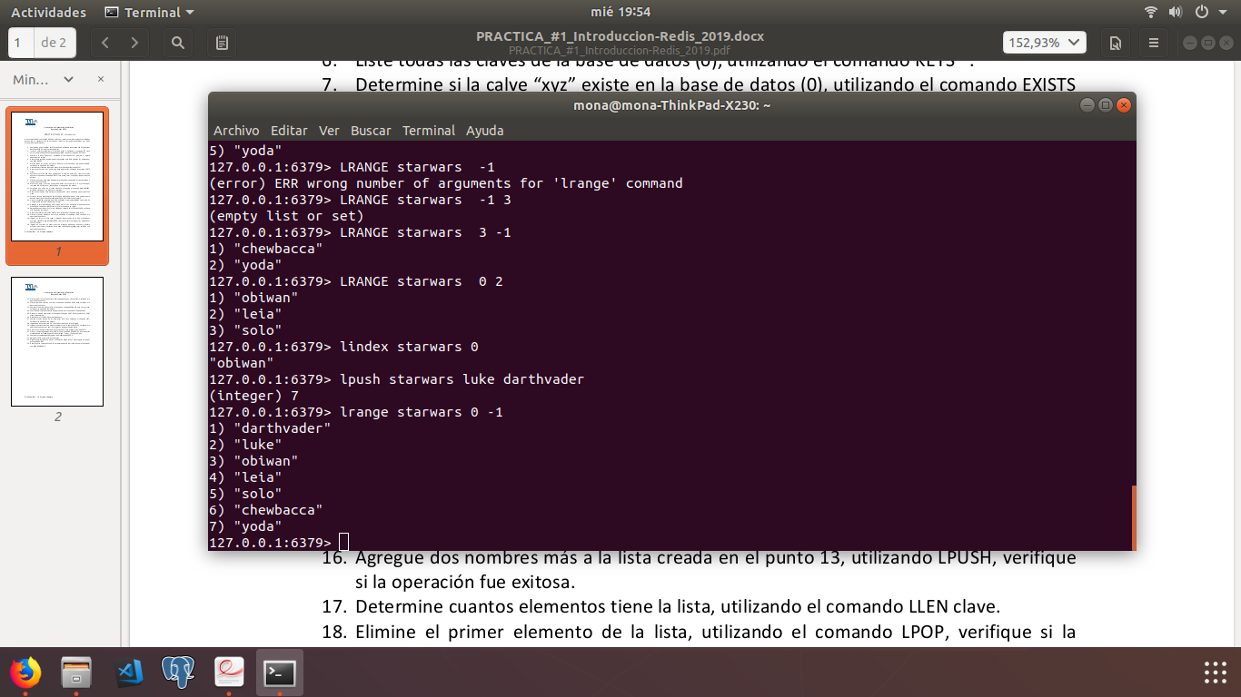

**17. Determine cuantos elementos tiene la lista, utilizando el comando LLEN clave.**

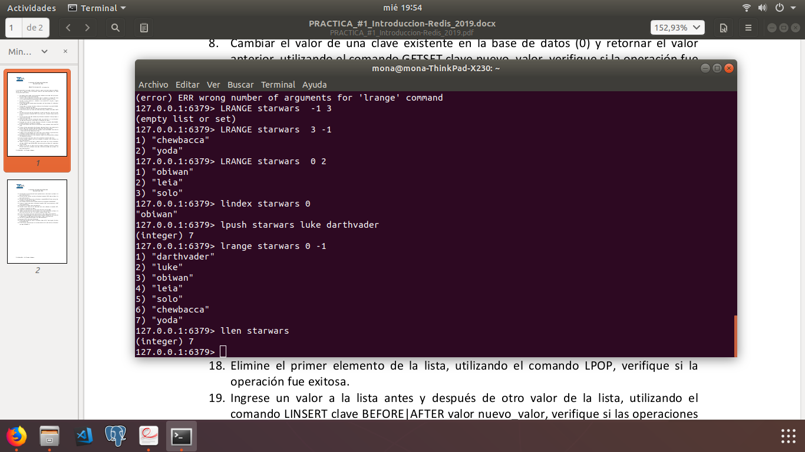

**18. Elimine el primer elemento de la lista, utilizando el comando LPOP, verifique si la operación fue exitosa.**

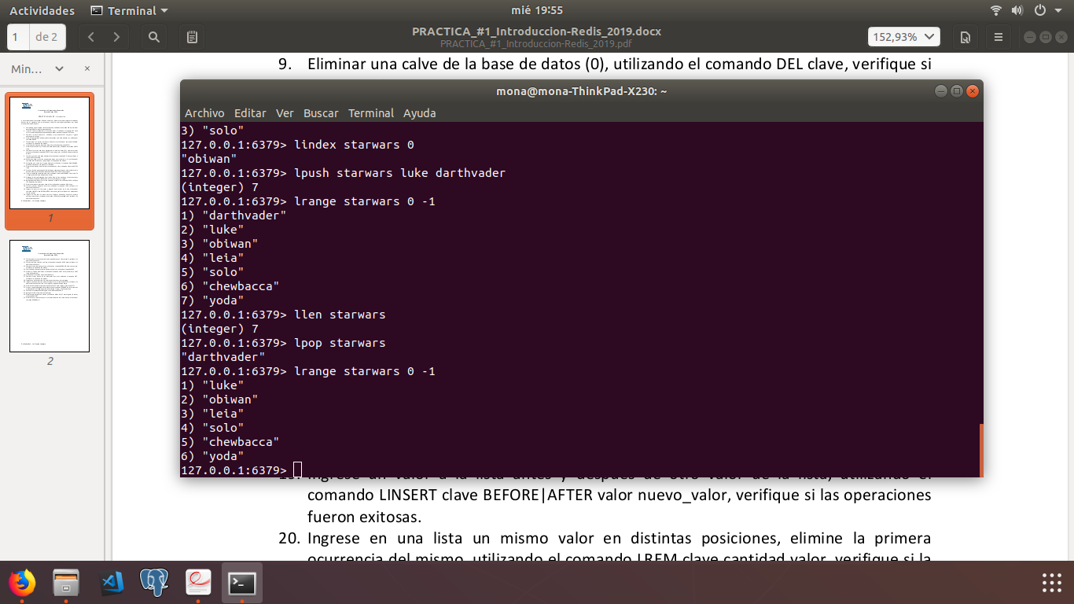

**19. Ingrese un valor a la lista antes y después de otro valor de la lista, utilizando el comando LINSERT clave BEFORE|AFTER valor nuevo_valor, verifique si las operaciones fueron exitosas.**

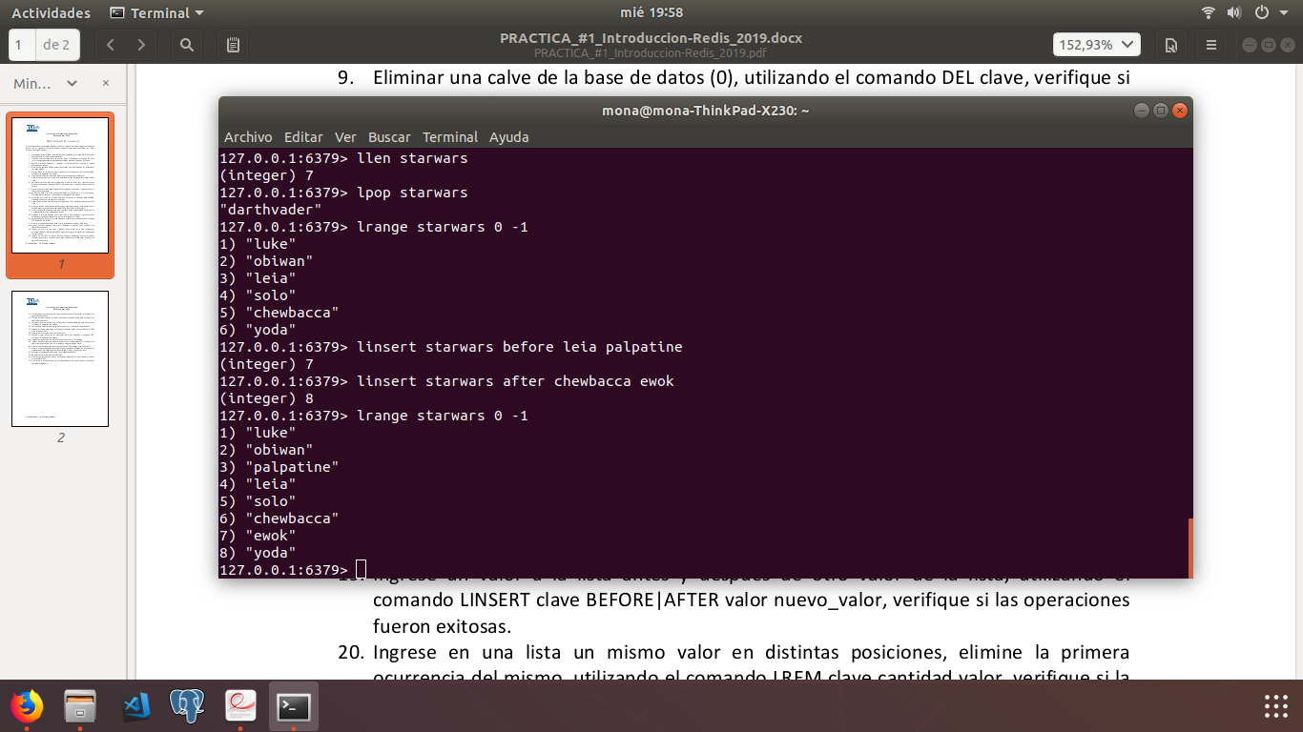

**20. Ingrese en una lista un mismo valor en distintas posiciones, elimine la primera ocurrencia del mismo, utilizando el comando LREM clave cantidad valor, verifique si la operación fue exitosa.**

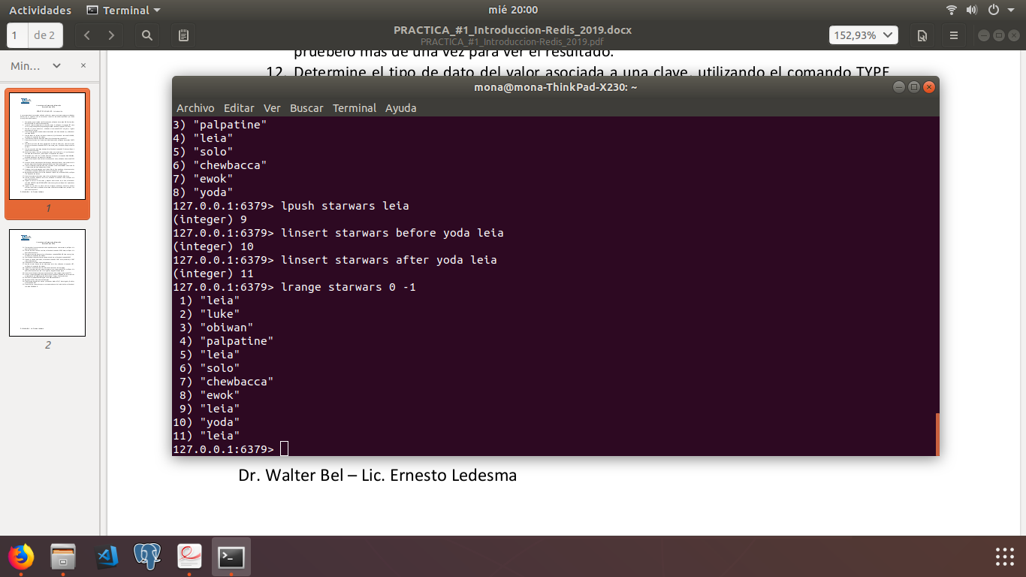

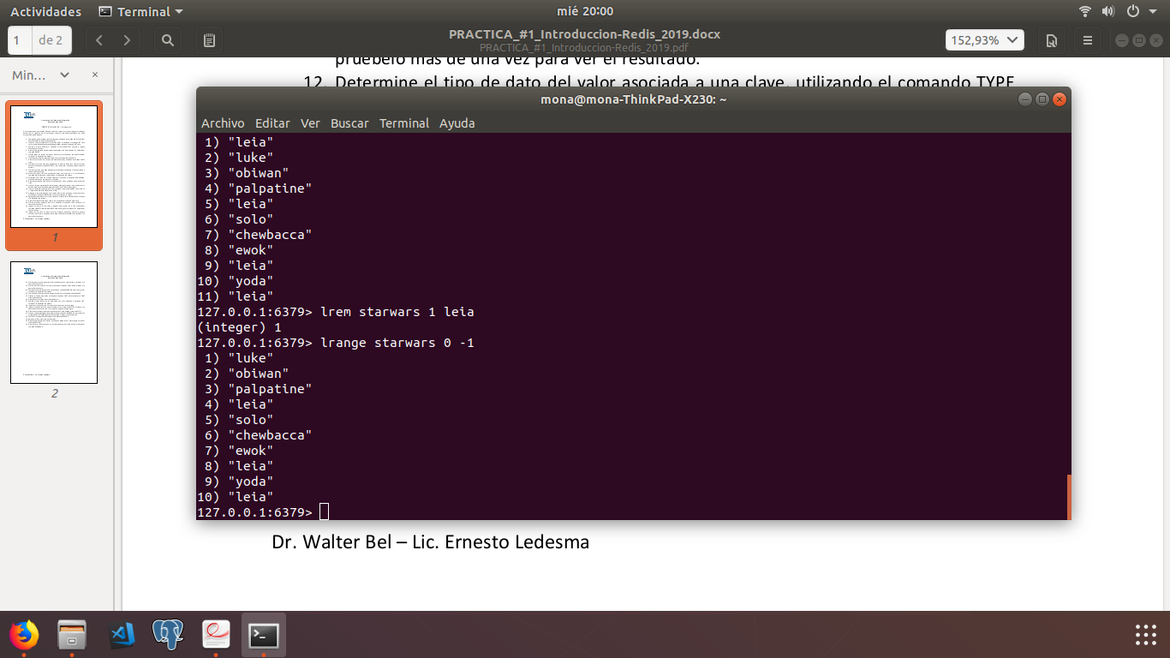

**21. Elimine todas las ocurrencias del valor repetido con una sola sentencia, verifique si la operación fue exitosa.**

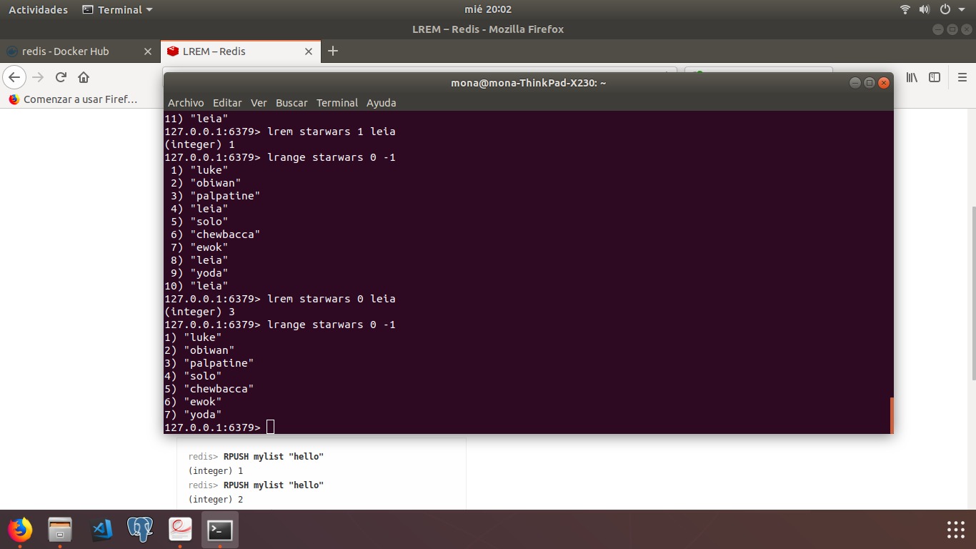

**22. Elimine el último valor de una lista, utilizando el comando RPOP clave, verifique si la operación fue exitosa.**

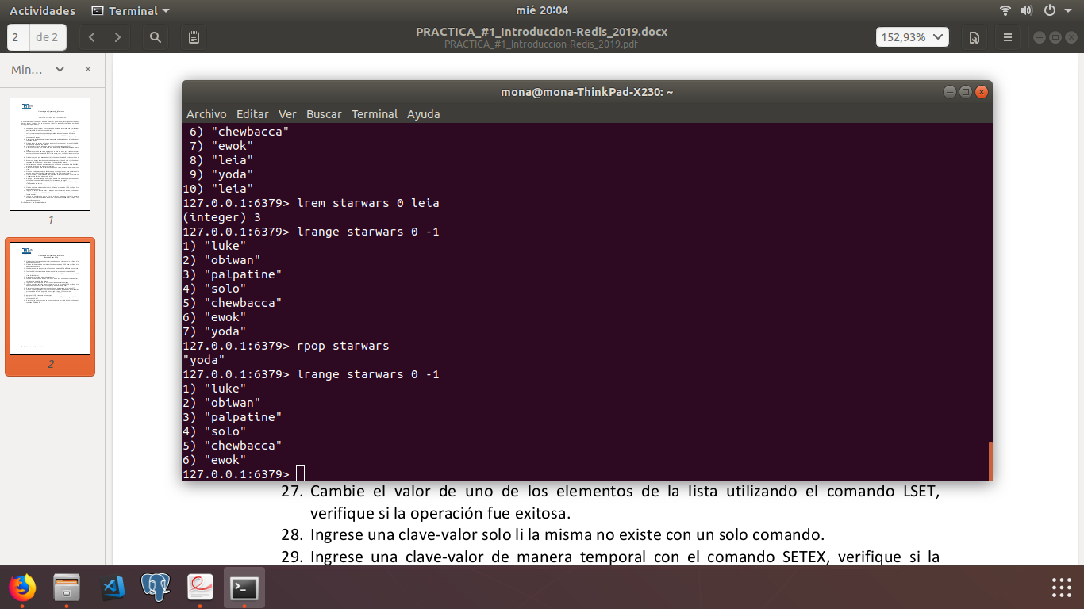

**23. Cambiar el nombre de una clave, utilizando en comando RENAME clave nueva_clave, verifique si la operación fue exitosa.**

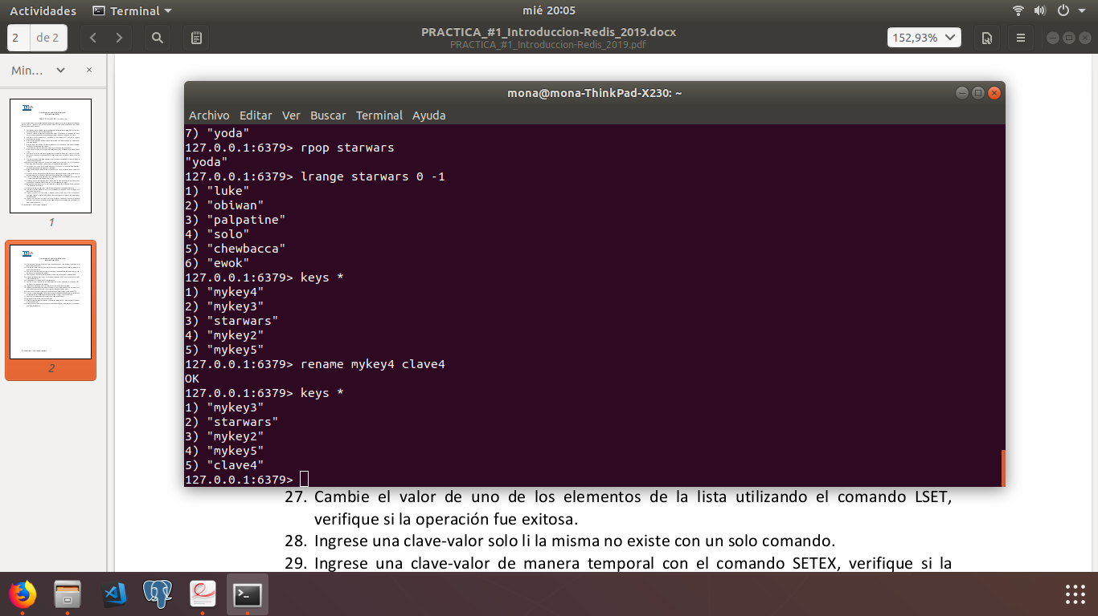

**24. Fuerce a Redis a pasar los datos de memoria a disco, utilizando el comando SAVE.**

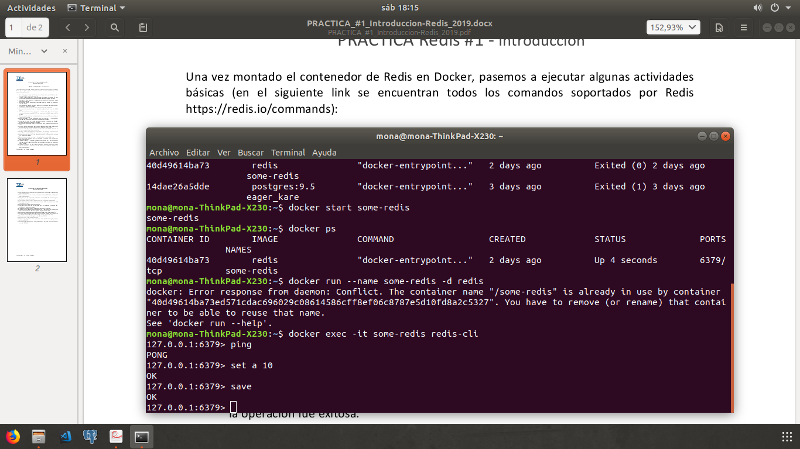

**25. Ordene la lista de elementos, utilizando el comando SORT clave (numérico) o SORT clave (alfanumérico).**

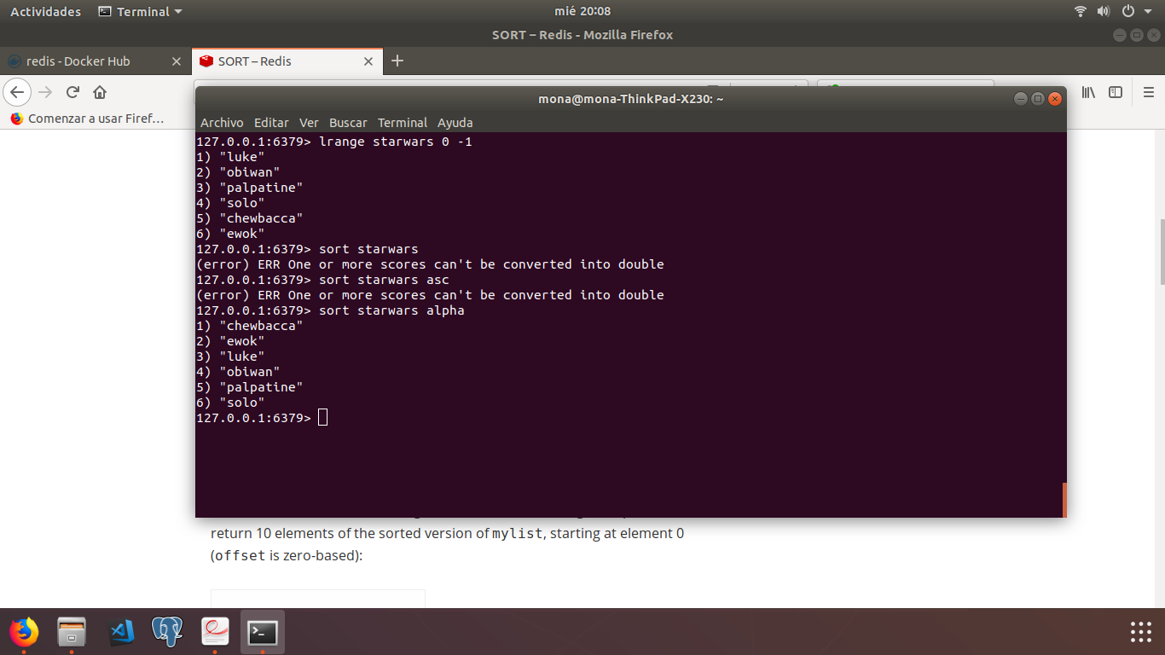



**26. Ordene ahora la lista de manera descendente.**

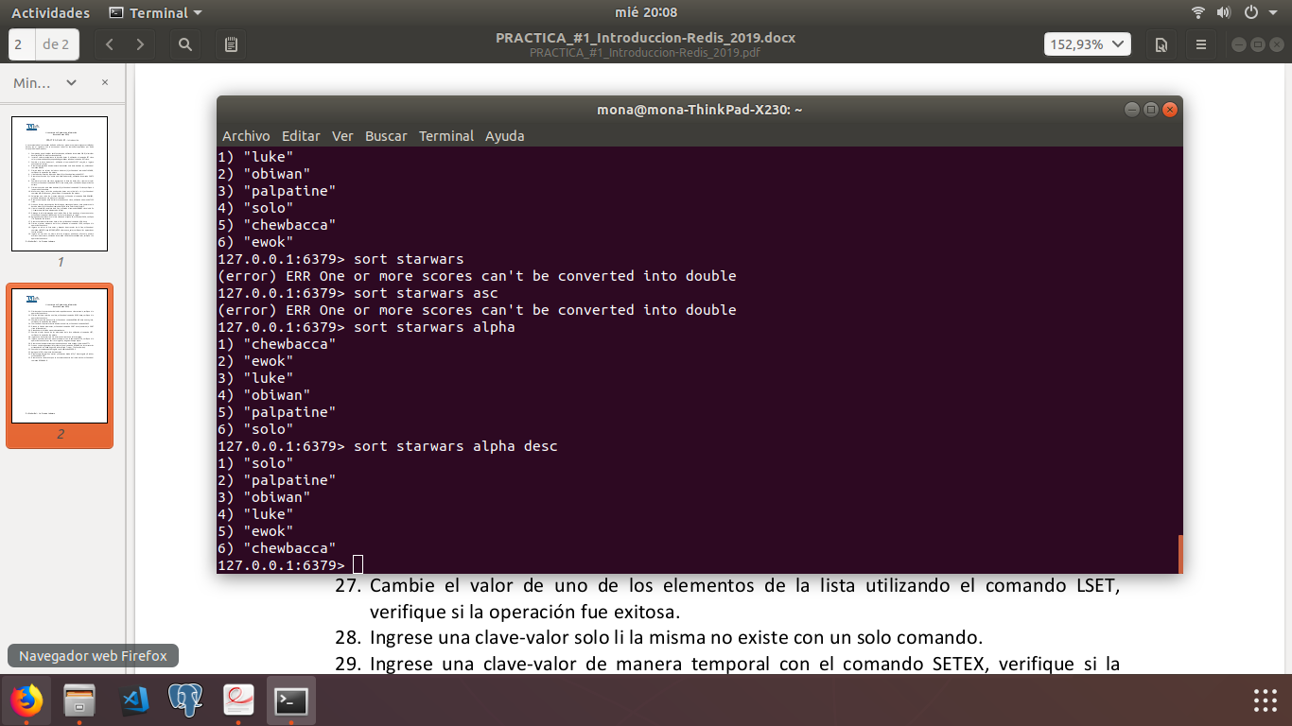

**27. Cambie el valor de uno de los elementos de la lista utilizando el comando LSET, verifique si la operación fue exitosa.**

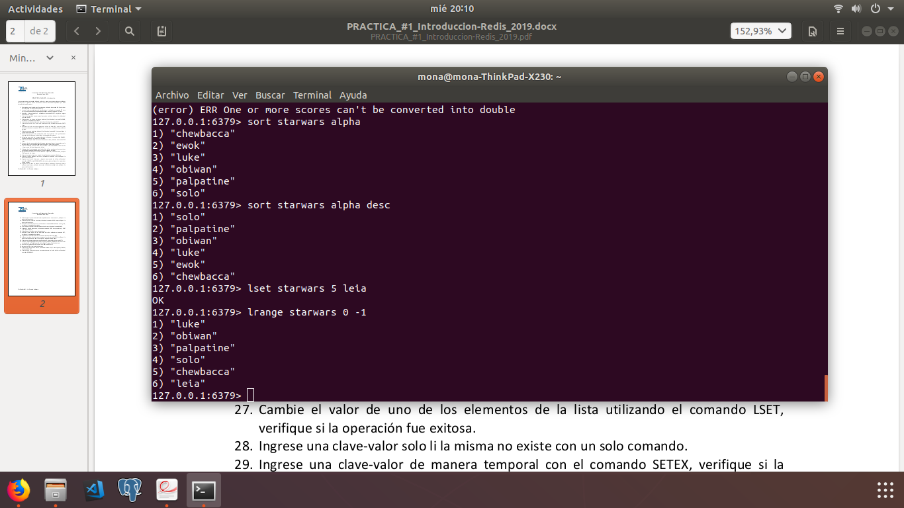

**28. Ingrese una clave-valor solo si la misma no existe con un solo comando.**

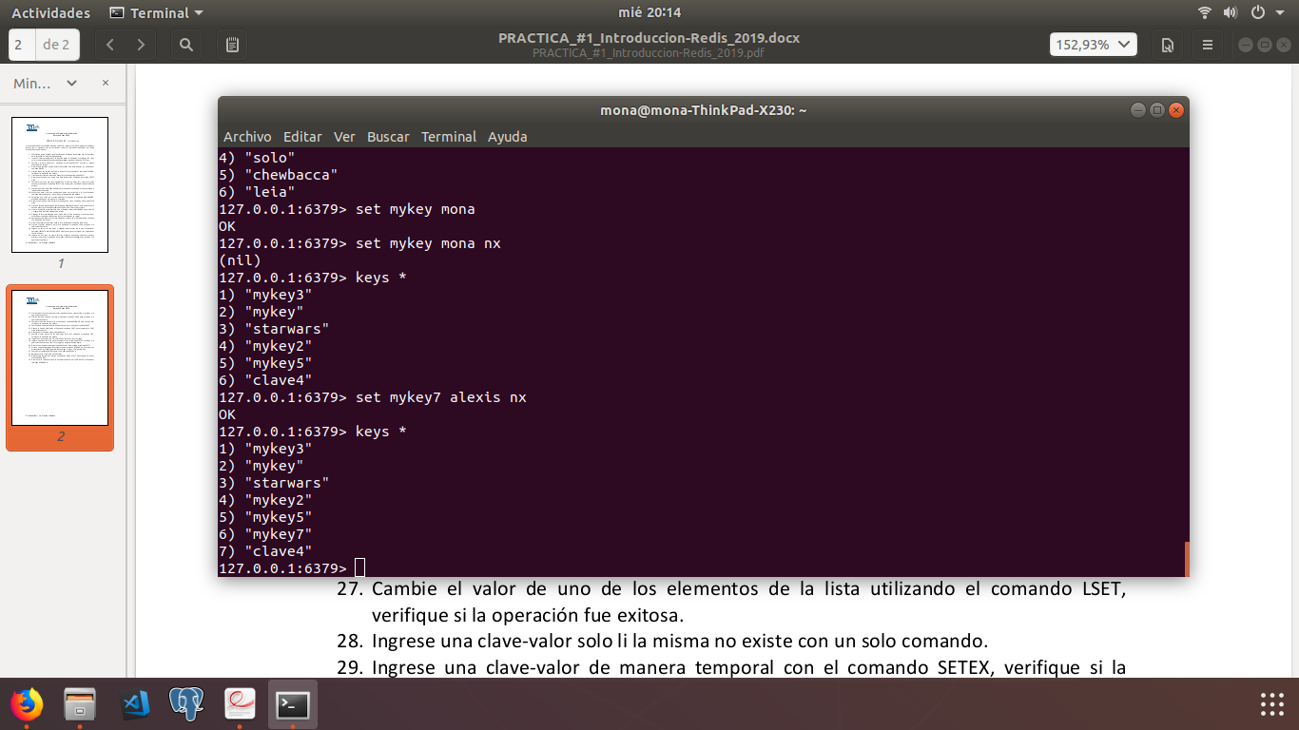

**29. Ingrese una clave-valor de manera temporal con el comando SETEX, verifique si la operación fue exitosa, es decir si se ingresó y luego del tiempo expiro.**

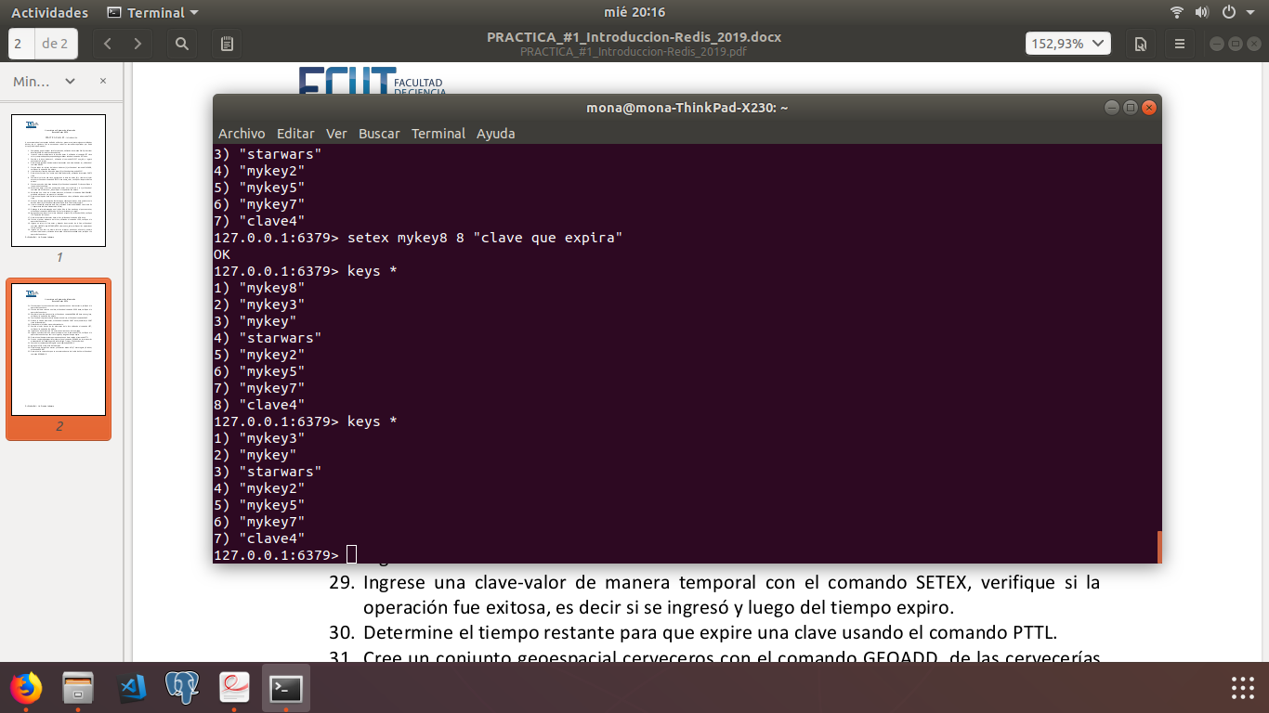

**30. Determine el tiempo restante para que expire una clave usando el comando PTTL.**

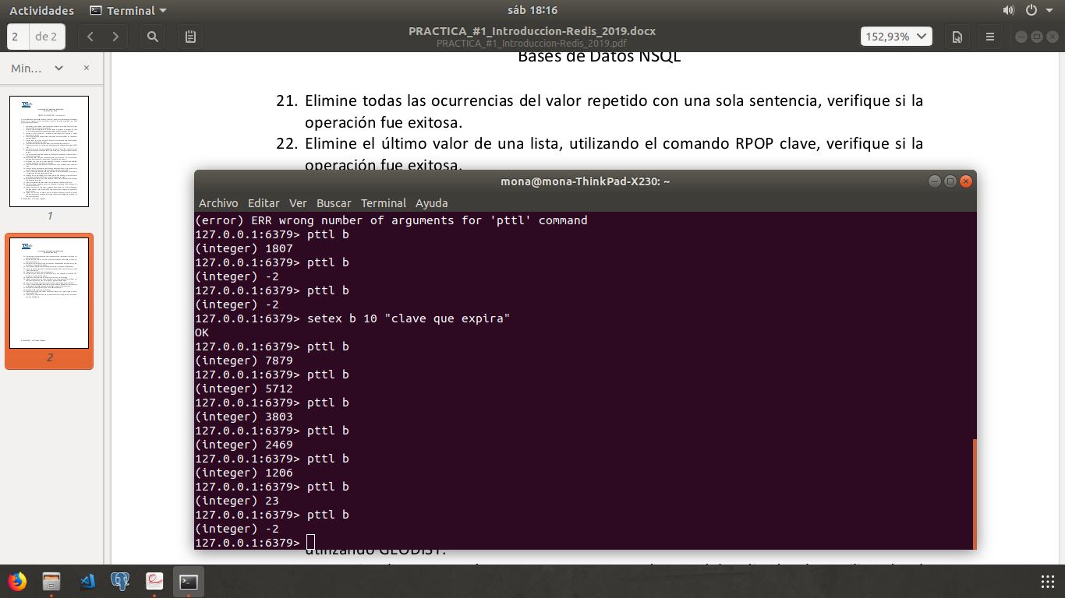

**31. Cree un conjunto geoespacial cerveceros con el comando GEOADD, de las cervecerías artesanales de la ciudad (Lagash, Drakkar, Biguá, Tractor, 7 Colinas, Ambar).**

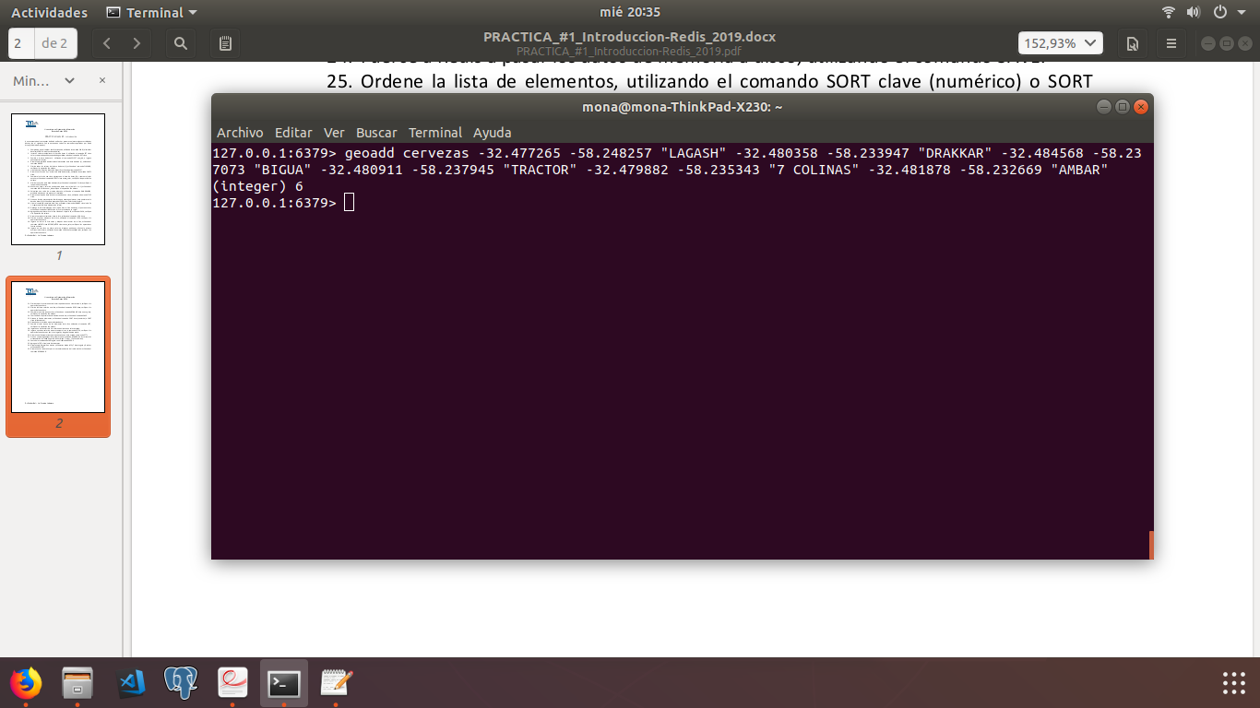

**32. Consulte las coordenadas de Lagash con el comando GEOPOS.**

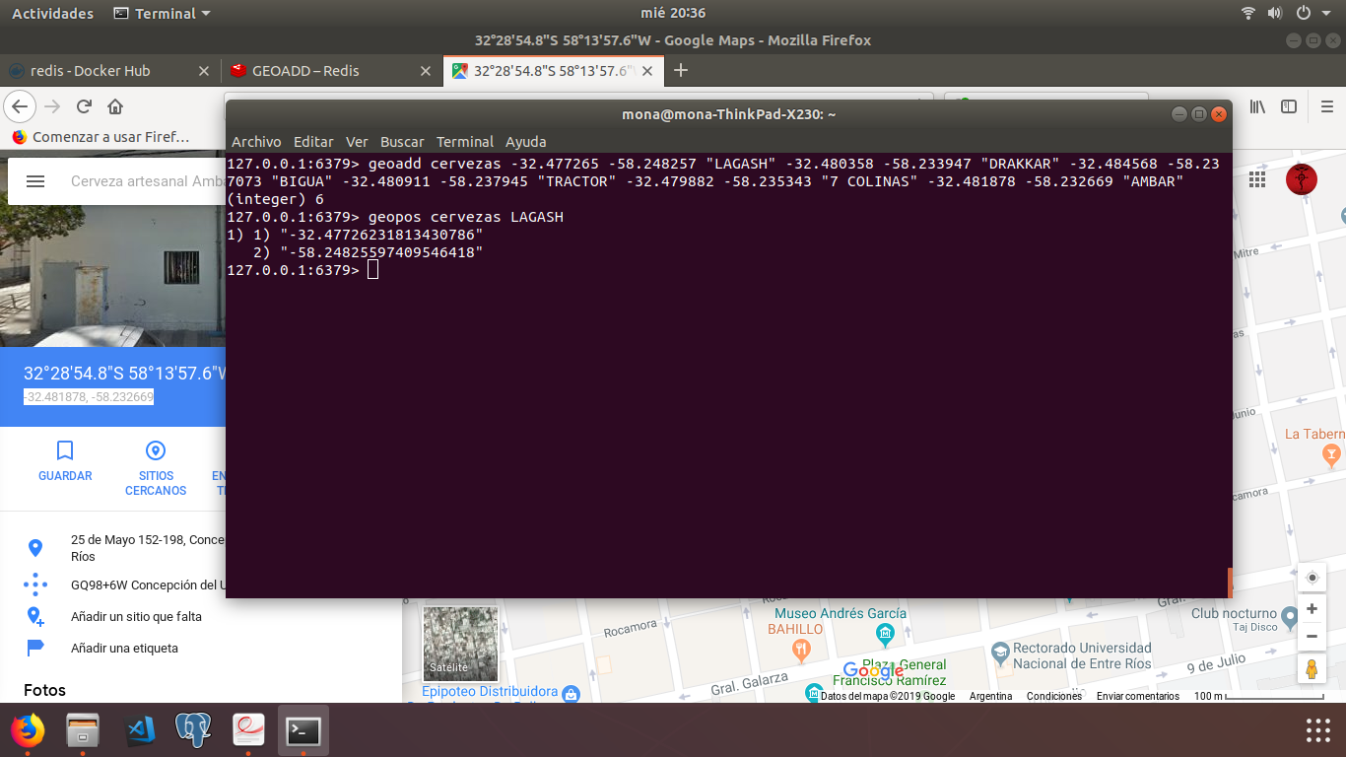

**33. Agregue la FCyT al conjunto de cerveceros.**

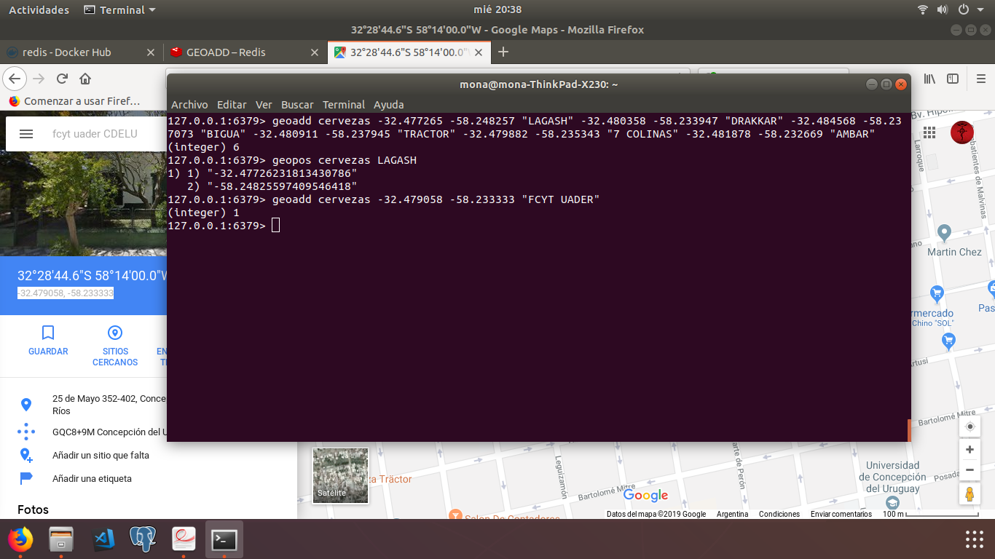

**34. Determine la distancia en metros y kilómetros desde la FCyT hasta Lagash y Drakkar, utilizando GEODIST.**

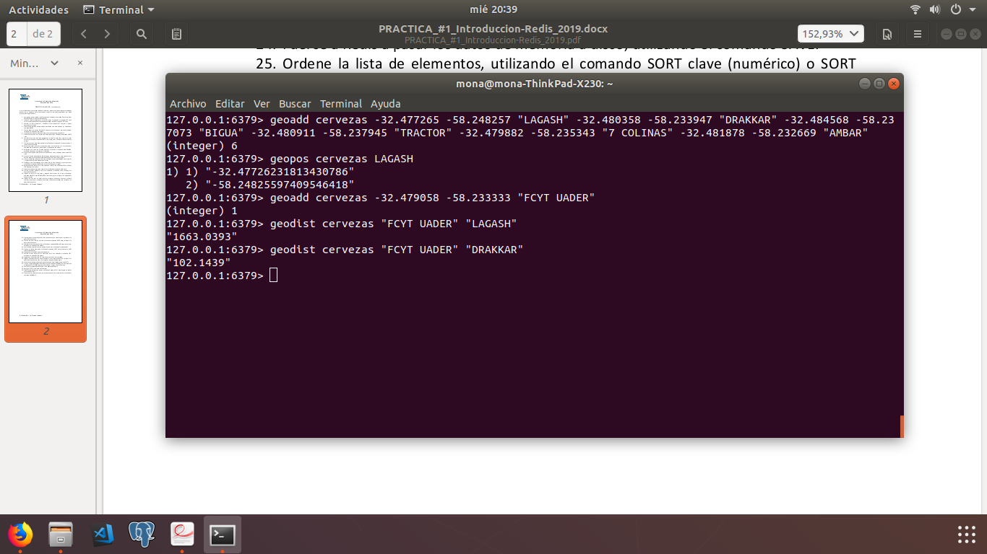

**35. Determine las cervecerías que se encuentran dentro del radio de 1km utilizando el comando GEORADIUS.**

